**МИНОБРНАУКИ РОССИИ**

**Федеральное государственное бюджетное образовательное учреждение высшего образования**

**«Саратовский государственный технический университет имени Гагарина Ю.А.»**

**(СГТУ имени Гагарина Ю.А.)**

**ПРОФЕССИОНАЛЬНО-ПЕДАГОГИЧЕСКИЙ КОЛЛЕДЖ**

УТВЕРЖДАЮ

Заместитель директора

по учебно-методической работе Профессионально – педагогического колледжа СГТУ имени Гагарина Ю.А.

__________О.В. Зимкова

«___»____________2024 г.

.

**ЗАДАНИЕ НА ДИПЛОМНЫЙ ПРОЕКТ**

**Студента**

**Специальность** 09.02.07 Информационные системы и программирование

**Группа** ИСП-

**Тема:** Разработка веб-приложения для транспортной компании

**Руководитель ВКР**., преподаватель ППК СГТУ имени Гагарина Ю.А.

**Рассмотрено на заседании ЦМК** информационных технологий

Протокол № ____ от «___» ____________ 2024 г.

Председатель ЦМК___________________А.А. Комзолова

*(подпись)*

**Дата выдачи задания** «___» ______________ 2024 г.

**Дата окончания работы над дипломным проектом** «___» ______________ 2024 г.

Руководитель ВКР

*(подпись)*

Студент

*(подпись)*

**Содержание**

Введение 3

1. Анализ предметной области и разработка требований к системе 5

1.1 Понятие веб-сайта и их типы 5

1.2 Определение целей создания сайта 9

1.3 Определение целевого сегмента потребителей 10

1.4 Разработка содержания сайта 10

1.5 Разработка дизайна сайта 10

1.6 Анализ сайтов аналогов 11

2. Разработка модулей информационной системы в соответствии с техническим заданием 11

2.1 Проектирование БД 11

2.2 Реализация базы данных 11

2.3 Администрирование базы данных 11

2.4 Защита информации в базе данных 11

2.5 Проектирование сайта 11

2.6 Разработка программных модулей 11

2.7 Интеграция программных модулей 11

2.8 Тестирование и отладка 12

2.9 Оптимизация и рефакторинг программного кода 12

2.10 Соответствие кода стандартам кодирования 12

ЗАКЛЮЧЕНИЕ 13

СПИСОК ИСПОЛЬЗУЕМЫХ ИСТОЧНИКОВ 14

# Введение

Кафе "Про Рыбу" — это заведение, специализирующееся на создании уникального кулинарного опыта для каждого гостя. Мы предлагаем широкий ассортимент блюд, от классических до инновационных, обеспечивая эффективное планирование, координацию и контроль за всеми процессами приготовления и подачи.

Кафе играет ключевую роль в обеспечении разнообразного питания для жителей и гостей города. Мы предлагаем блюда, приготовленные из свежих ингредиентов, и стремимся к тому, чтобы каждое блюдо было не только вкусным, но и полезным. Мы выбираем оптимальные методы приготовления, чтобы удовлетворить потребности и пожелания каждого клиента.

В контексте глобализации и увеличения туристического потока, наше кафе сталкивается с увеличивающимся спросом на качественное обслуживание. Мы играем важную роль в культурной жизни города, обеспечивая привлечение посетителей из разных регионов и стран, что способствует развитию местного бизнеса.

**Актуальность** создания веб-приложения для кафе "Про Еду" заключается в необходимости автоматизации процессов управления заказами и обслуживания клиентов. Веб-приложение облегчит взаимодействие с посетителями, контроль за кухней и сервисом, а также улучшит общую эффективность работы заведения.

Разработанное веб-приложение позволит нашему кафе эффективно управлять ресурсами, оптимизировать рабочие процессы и предоставлять высококачественные услуги, обеспечивая прозрачность и удобство для клиентов.

**Цель данного проекта** — создание системы, которая поможет нам управлять заказами в реальном времени, оптимизировать загрузку персонала и улучшить качество обслуживания.

В соответствии с поставленной целью для дипломного проекта были определены следующие задачи:

* Изучение потребностей и предпочтений посетителей;
* Определение функциональных требований к системе;
* Проектирование пользовательского интерфейса веб-приложения;
* Разработка и внедрение базы данных для хранения информации о блюдах, заказах и клиентах;
* Разработка программных модулей для обработки заказов и управления персоналом;
* Тестирование и доработка системы на основе отзывов пользователей.

Дипломный проект подробно описывает все этапы создания веб-приложения для кафе, включая анализ рынка, проектирование системы, разработку и тестирование, на протяжении 61 страницы документа с 62 иллюстрациями и 15 таблицами.

# Анализ предметной области и разработка требований к системе

## 1.1 Понятие веб-сайта и их типы

Веб-сайт — это коллекция веб-страниц, связанных между собой гиперссылками и размещённых на веб-сервере. Доступ к сайту осуществляется через Интернет, и он может содержать разнообразные типы контента: тексты, изображения, видео, аудио и интерактивные элементы. Веб-сайты служат различным целям, вот некоторые из их основных типов:

1. **Информационные сайты:** Эти сайты предоставляют информацию о компании, продукте, услуге или событии. Обычно они содержат статические страницы с текстами и изображениями, информируя пользователей об интересующих их вопросах.
2. **Блоги:** Блог — это формат онлайн-журнала или публикации, где авторы выражают свои мысли и делают заметки на разные темы. Блоги обычно организованы по хронологии и предоставляют возможность читателям оставлять комментарии.
3. **Интернет-магазины:** Эти сайты позволяют пользователям просматривать и покупать товары или услуги онлайн. Они включают в себя каталог продукции, корзину покупок и функционал оформления заказа.
4. **Социальные сети:** Социальные сети — это платформы для общения, где люди могут создавать профили, обмениваться контентом, находить друзей и участвовать в сообществах.
5. **Форумы и доски объявлений:** Форумы предоставляют пространство для обсуждения различных тем, а доски объявлений позволяют публиковать и просматривать объявления по множеству категорий.
6. **Портфолио и сайты для демонстрации работ:** Такие сайты используются профессионалами, такими как дизайнеры или фотографы, для демонстрации их работ и проектов.
7. **Новостные сайты:** Они предоставляют последние новости из различных сфер — от политики до развлечений.
8. **Образовательные сайты:** Эти сайты направлены на обучение и предоставление образовательных ресурсов, материалов и информации.

Архитектура веб-сайтов, основанная на клиент-серверном принципе, представляет собой многокомпонентную структуру, в которой каждая часть выполняет свою роль для обеспечения эффективной работы веб-сервиса. Детализируем каждый из ключевых компонентов:

**Клиентский компонент**

Клиентский компонент в архитектуре веб-сайтов — это в основном веб-браузер пользователя, который служит интерфейсом для взаимодействия с веб-сервером. Здесь происходит загрузка веб-страниц, которые могут содержать HTML, CSS и JavaScript. Браузер интерпретирует эти данные и отображает их в виде графической веб-страницы. Кроме того, клиентский компонент обрабатывает пользовательский ввод и отправляет запросы на сервер, ожидая в ответ соответствующие данные или страницы.

**Серверный компонент**

Серверный компонент включает веб-сервер, который принимает, обрабатывает запросы от клиента и отправляет обратно ответы. Это может быть веб-страница, изображение, стили, скрипты или другие данные, необходимые для отображения сайта. Сервер также выполняет операции, связанные с бизнес-логикой, и взаимодействует с базами данных и другими сервисами. Серверные скрипты могут быть написаны на различных языках программирования, таких как PHP, Python, Java, или Node.js.

**База данных**

База данных — критически важный компонент, который хранит всю информацию, необходимую для работы сайта. Это могут быть данные пользователей, каталоги товаров, записи блогов, настройки и другие. Современные веб-приложения используют различные системы управления базами данных (СУБД), такие как MySQL, PostgreSQL, MongoDB и другие, для эффективного управления данными.

**Бизнес-логика**

Бизнес-логика определяет, как сервер должен обрабатывать различные сценарии, связанные с запросами пользователя. Это включает в себя проверку данных, выполнение расчетов, обработку заказов, аутентификацию и авторизацию пользователей, обработку ошибок и многие другие функции. Бизнес-логика гарантирует, что данные корректно обрабатываются и что веб-приложение функционирует согласно заданным правилам и процедурам.

**Внешние сервисы и API**

Внешние сервисы и API играют роль в расширении функциональности веб-сайта за счет интеграции с другими сервисами. Это может включать в себя платежные системы, сервисы геолокации, интеграцию с социальными сетями, сервисы отправки электронной почты, и многие другие. API позволяют веб-приложениям взаимодействовать с этими сервисами в стандартизированной манере, обеспечивая гладкую интеграцию и расширение возможностей без необходимости создания всей функциональности с нуля.

Эта многоуровневая архитектура предоставляет разработчикам гибкость в создании, масштабировании и управлении веб-сайтами и приложениями, поддерживая при этом высокую производительность и безопасность взаимодействия с пользователем.

Организация и взаимодействие между ключевыми компонентами веб-сайта тесно связаны с выбранной архитектурой и используемыми технологиями. Вот несколько популярных архитектурных подходов:

**1. Модель MVC (Model-View-Controller)**

MVC — это архитектурный паттерн, который разделяет приложение на три основные компоненты:

Model (Модель) представляет структуру данных и бизнес-логику. Модели напрямую управляют данными, логикой и правилами приложения.

View (Представление) отвечает за отображение информации (из Модели) пользователю и отправку пользовательских команд (например, нажатия кнопки) в Контроллер.

Controller (Контроллер) служит посредником между Моделью и Представлением, обрабатывая входящие данные, преобразуя их для Модели или Представления.

Этот подход обеспечивает чёткое разделение логики и представления, что упрощает разработку и тестирование компонентов приложения.

**2. Архитектура на основе микросервисов**

Микросервисы — это стиль архитектуры, в котором приложение разрабатывается как набор небольших сервисов, каждый из которых выполняет конкретную функцию и общается с другими через чётко определённые интерфейсы, обычно API. Каждый микросервис можно разрабатывать, развертывать, тестировать и масштабировать независимо. Это обеспечивает большую гибкость и упрощает управление большими и сложными системами.

**3. Серверный рендеринг (Server-Side Rendering, SSR)**

При серверном рендеринге HTML страницы генерируются на сервере при каждом запросе пользователя. Это позволяет пользователям быстрее видеть первоначальную загруженную страницу, так как весь необходимый HTML уже сформирован и не требует дополнительного времени на обработку JavaScript в браузере. SSR особенно полезен для улучшения производительности и SEO, поскольку поисковые системы легче индексируют предварительно сформированный контент.

**4. Клиентский рендеринг (Client-Side Rendering, CSR)**

При клиентском рендеринге содержимое веб-страницы генерируется в браузере пользователя с использованием JavaScript. Фреймворки, такие как React или Angular, позволяют разработчикам создавать богатые и интерактивные пользовательские интерфейсы, которые динамически обновляются без перезагрузки страницы. CSR идеален для создания одностраничных приложений (SPA), где необходима высокая интерактивность и плавность пользовательского интерфейса.

Каждый из этих подходов имеет свои преимущества и может быть выбран в зависимости от специфических требований и целей проекта. Определение правильной архитектуры имеет ключевое значение для обеспечения успешной разработки, обслуживания и масштабирования веб-приложений.

## 1.2 Определение целей создания сайта

Предметная область — информационная система кафе "Про рыбу".

База данных предназначена для хранения информации о меню, ингредиентах, заказах, а также для учета пользователей и персонала.

Функциональные требования к информационной системе кафе "Про рыбу":

**Управление меню**

Система должна предлагать удобный интерфейс для администрирования меню, который позволит вносить изменения в реальном времени. Это включает:

Добавление новых блюд с описанием, ингредиентами, ценами и изображением.

Редактирование существующих блюд для обновления информации или изменения состава.

Удаление блюд из меню, что особенно актуально для сезонных предложений или при прекращении поставок определенных продуктов.

Категоризацию блюд, например, по типам (завтраки, обеды, ужины, напитки) для удобства навигации и поиска клиентами.

**2. Отслеживание заказов**

Система должна автоматизировать процесс управления заказами, начиная от момента поступления заказа и заканчивая его выполнением и доставкой. Ключевые функции включают:

Отображение текущего статуса каждого заказа (принят, готовится, готов к выдаче/доставке).

**3. Учет и финансовое управление**

Эффективное управление финансами и учетом — ключ к успешной эксплуатации кафе. Система должна обеспечивать:

Ведение учета доходов и расходов, анализ финансового состояния заведения.

Это поможет в принятии обоснованных решений, мониторинге производительности и выявлении потенциальных улучшений в работе компании.

**4. Взаимодействие с клиентами**

Центральная информационная система должна поддерживать эффективное взаимодействие с клиентами, включая:

Оформление заказов через интерактивное меню.

## 1.3 Определение целевого сегмента потребителей

Для приложения "Про Рыбу", которое специализируется на блюдах из свежей рыбы, целевые сегменты потребителей могут быть очень разнообразными, учитывая уникальность предлагаемой продукции и широту аудитории. Вот детализированный обзор потенциальных целевых сегментов для кафе:

**1. Любители морепродуктов**

Основной целевой аудиторией являются гурманы и любители морепродуктов, которые ценят качество и свежесть продуктов. Кафе может привлекать этих клиентов за счет предложения уникальных и изысканных блюд из свежевыловленной рыбы, подчеркивая происхождение и способы приготовления.

**2. Здоровое питание**

Поскольку рыба является источником высококачественного белка и полезных жиров, кафе "Про Рыбу" может акцентировать внимание на здоровом питании. Целевой сегмент включает фитнес-энтузиастов, людей, следящих за своим питанием, и тех, кто предпочитает диетические и полезные блюда.

**3. Семейные посетители**

Семьи с детьми, которые ищут место для комфортного семейного обеда или ужина, могут стать важным сегментом. Кафе может предложить специальные семейные меню, детские стулья, меню для детей с мягкими и простыми блюдами из рыбы.

**4. Бизнес-ланчи**

Для работающих профессионалов, ищущих место для деловых встреч или обеда в рабочее время, кафе может предложить бизнес-ланчи с быстрым обслуживанием. Это привлечет клиентов из близлежащих офисов, заинтересованных в качественной и быстрой еде.

**5. Туристы и иностранные гости**

Как место, которое может предложить аутентичные местные блюда, кафе "Про Рыбу" может привлечь туристов, ищущих уникальные кулинарные опыты. Промоция через туристические порталы и гостиницы поможет привлечь этот сегмент.

Маркетинговые и сервисные стратегии для каждого сегмента:

* Для любителей морепродуктов предлагать эксклюзивные блюда сезона, акцентируя внимание на свежести и качестве продукции.
* Для сторонников здорового питания включить в меню информацию о пищевой ценности блюд, предлагать блюда с низким содержанием калорий.
* Для семейных посетителей создать игровые зоны или предложить развлекательные программы в выходные дни.
* Для бизнес-ланчей обеспечить быстрое обслуживание и возможность бронирования столов онлайн для удобства деловых людей.
* Для туристов использовать многоязычные меню и предлагать организацию праздничных ужинов или кулинарных туров по кафе.

Эти стратегии позволят кафе "Про Рыбу" не только привлечь различные группы потребителей, но и удовлетворить их индивидуальные потребности, укрепляя лояльность клиентов и расширяя свою клиентскую базу.

## 1.4 Разработка содержания сайта

Сайт должен содержать следующие страницы в соответствии с техническим заданием:

**Авторизация**

Форма авторизации должна представлять собой окно, в котором есть 2 поля ввода – «E-mail», «Пароль». Поле ввода пароля должны представлять пользователю возможность скрывать введенные данные, и открывать к ним доступ для просмотра. Также должна быть кнопка «Войти», «Зарегистрироваться».

После нажатия на кнопку «Войти» происходит проверка введенных данных пользователя с данными в базе данных. В случае, если введенные данные верны, происходит переадресация на главную страницу с выводом определенной информации, в зависимости от предоставленного уровня доступа. В случае, если данные неверны, высвечивается предупреждение с просьбой ввести корректные данные.

Кнопка «Зарегистрироваться» должна переадресовывать пользователя на страницу регистрации.

**Регистрация**

Форма регистрации должна включать в себя следующие обязательные поля ввода: «Имя», «Фамилия», «E-mail», «Пароль»; а также пункт «Соглашения на обработку и хранение персональных данных» и кнопку «Зарегистрироваться» и «Авторизоваться».

Введенные пользователем данные отправляются на сервер. E-mail проверяется на уникальность в базе данных. В случае, если такой e-mail есть, высвечивается предупреждение с просьбой ввести другой адрес или восстановить пароль. В случае, если e-mail уникальный, данные сохраняются в базе данных (для обеспечения безопасности - пароль хранится в виде хэш-функции).

**Главная страница**

На главной странице кафе "Про Рыбу" представлены последние новости о специальных предложениях и событиях, добавляемые пользователями с правами администратора, в то время как другие пользователи имеют доступ только для просмотра.

**Страница «О нас»**

На странице «О нас» доступна информация о кафе, включая контактные данные (телефон, адрес электронной почты) и информацию о руководстве. Доступ открыт для всех посетителей сайта.

**Страница «Меню»**

На странице «Меню» представлены блюда, предлагаемые кафе, включая подробное описание каждого блюда. Администраторы и сотрудники могут обновлять меню, добавляя новые пункты.

**Страница «Профиль»**

Пользователи могут просматривать историю своих заказов и бронирований, а также редактировать личные данные.

## 1.5 Разработка дизайна сайта

Для разработки дизайна сайта кафе "Про Рыбу" стоит учитывать следующие аспекты, чтобы создать эстетически приятный и функциональный онлайн-ресурс:

**1. Цветовая схема**

Выбор цветовой палитры имеет ключевое значение, поскольку цвета могут влиять на восприятие бренда и настроение посетителей. Для кафе, специализирующегося на блюдах из рыбы, рекомендуется использовать синие, зелёные и белые тона, напоминающие о море и чистоте.

**2. Типографика**

Выбор шрифтов должен способствовать легкости чтения и эстетической привлекательности. Используйте простые, но элегантные шрифты для основного текста и более выразительные варианты для заголовков.ё

**3. Интерфейс и навигация**

Сайт должен быть интуитивно понятным и легким в навигации. Важно обеспечить доступ к основным разделам, таким как меню, информация о кафе, бронирование и контакты, с любой страницы сайта.

**4. Адаптивный дизайн**

Сайт должен корректно отображаться на всех типах устройств, включая смартфоны, планшеты и настольные компьютеры. Адаптивный дизайн поможет привлечь больше посетителей, обеспечив комфортное использование сайта с любого устройства

**5. Визуальные элементы**

Использование качественных изображений блюд и интерьера кафе поможет привлечь внимание посетителей. Видео с обзорами блюд или виртуальный тур по кафе также увеличит вовлеченность пользователей.

**6. Интерактивные элементы**

Добавление интерактивных элементов, таких как формы обратной связи, онлайн-бронирование и калькулятор стоимости услуг, повысит удобство пользования сайтом.

**7. SEO-оптимизация**

Важно обеспечить хорошую оптимизацию сайта для поисковых систем, используя соответствующие ключевые слова, оптимизированные метатеги и alt-теги для изображений. Это поможет улучшить видимость сайта в поисковой выдаче.

Разработка дизайна сайта должна учитывать не только эстетическую привлекательность, но и функциональность, чтобы обеспечить посетителям приятный пользовательский опыт и мотивировать их на дальнейшее взаимодействие с кафе.

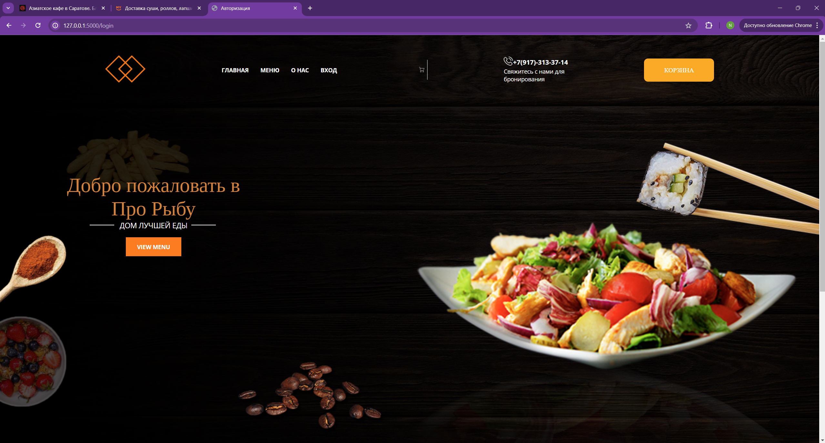

Рисунок 1 – Главная страница

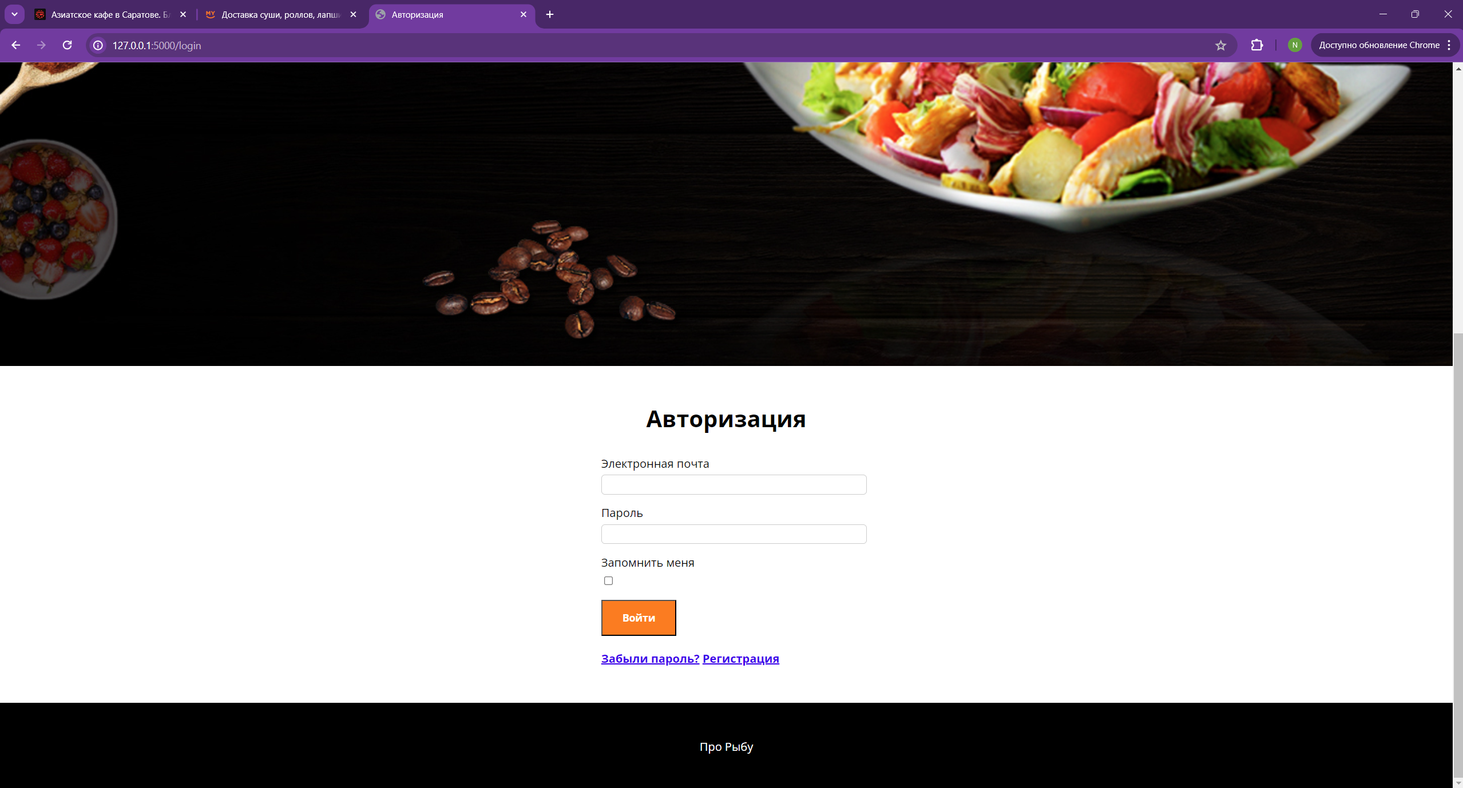

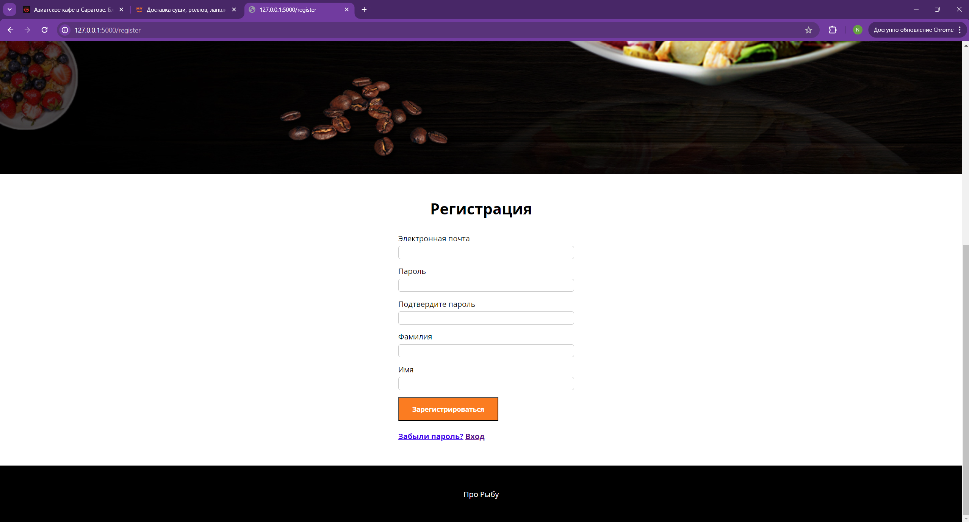

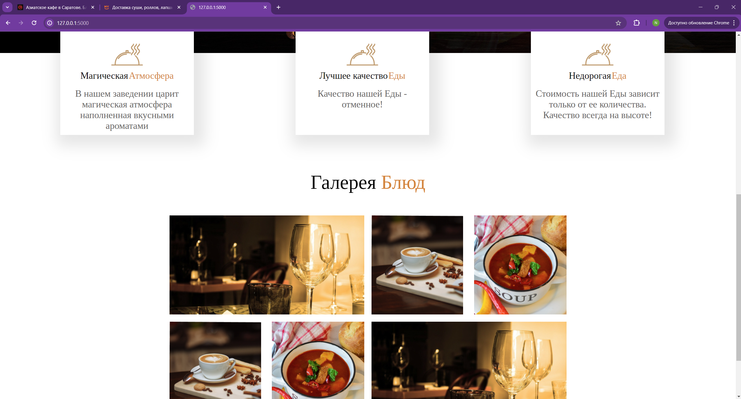

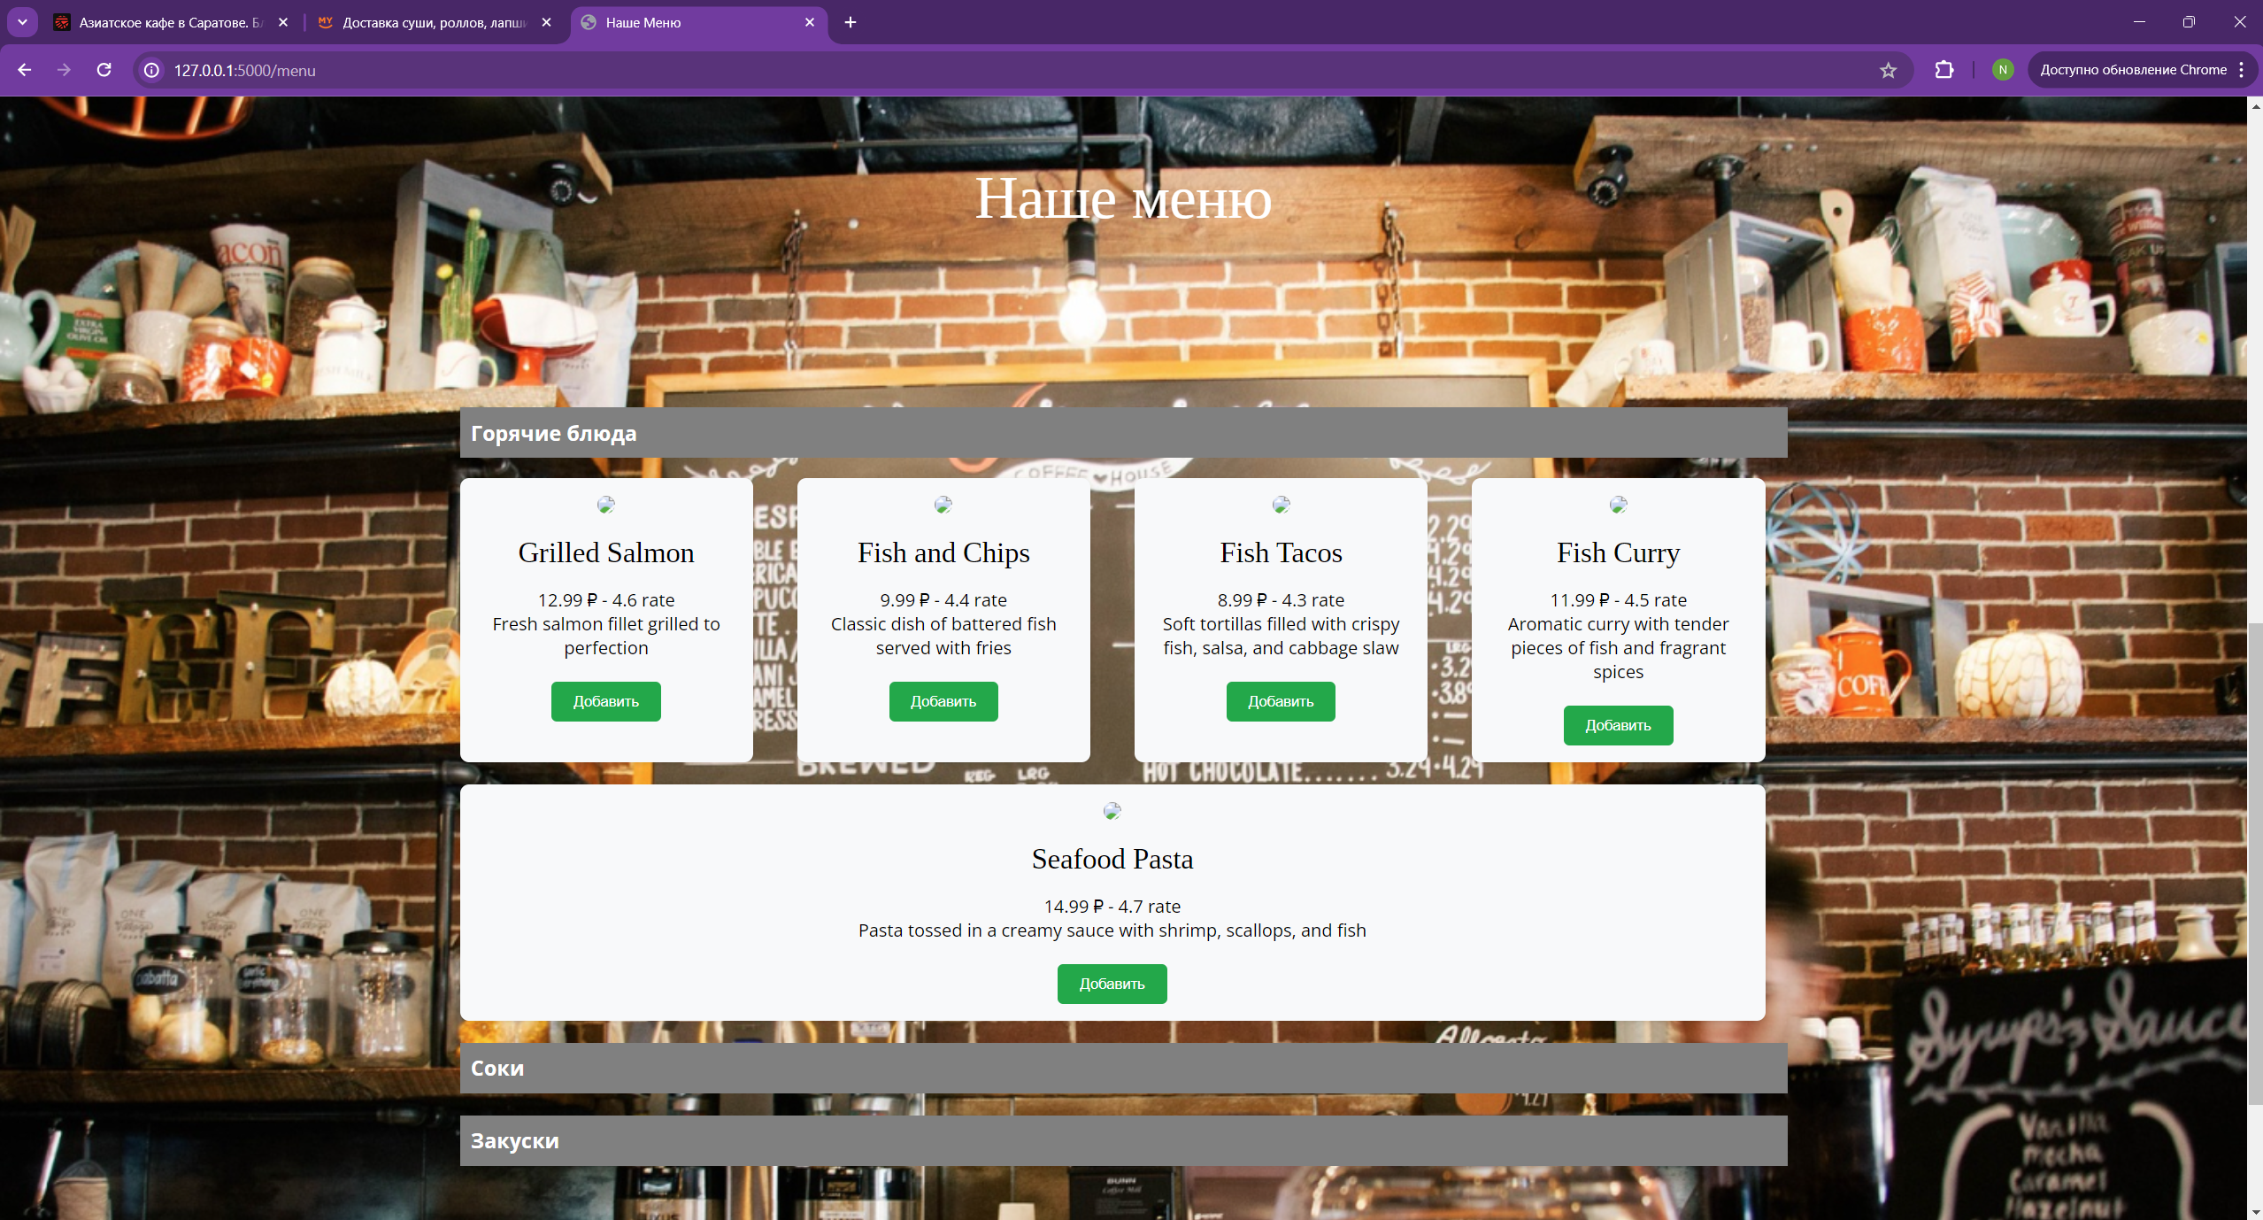

## 1.6 Анализ сайтов аналогов

Для анализа сайтов аналогов было рассмотрено несколько успешных веб-сайтов ресторанов, которые могут служить вдохновением для разработки сайта кафе "Про Рыбу".

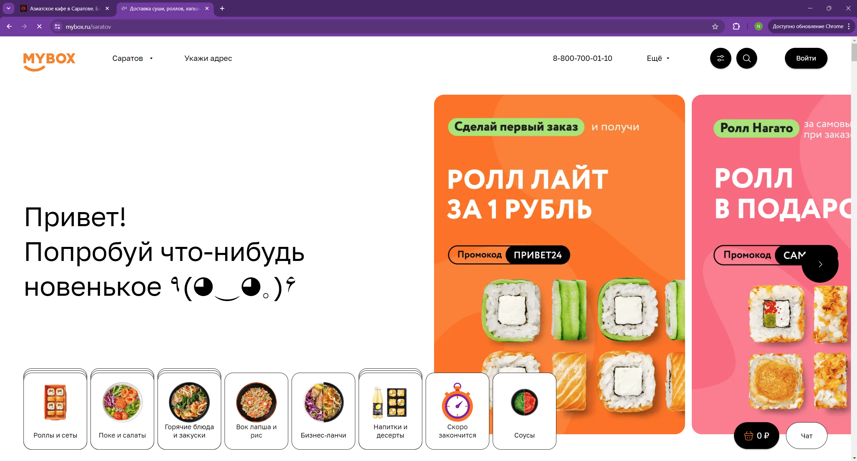

Рисунок 2 - Сайт кафе "MyBox"

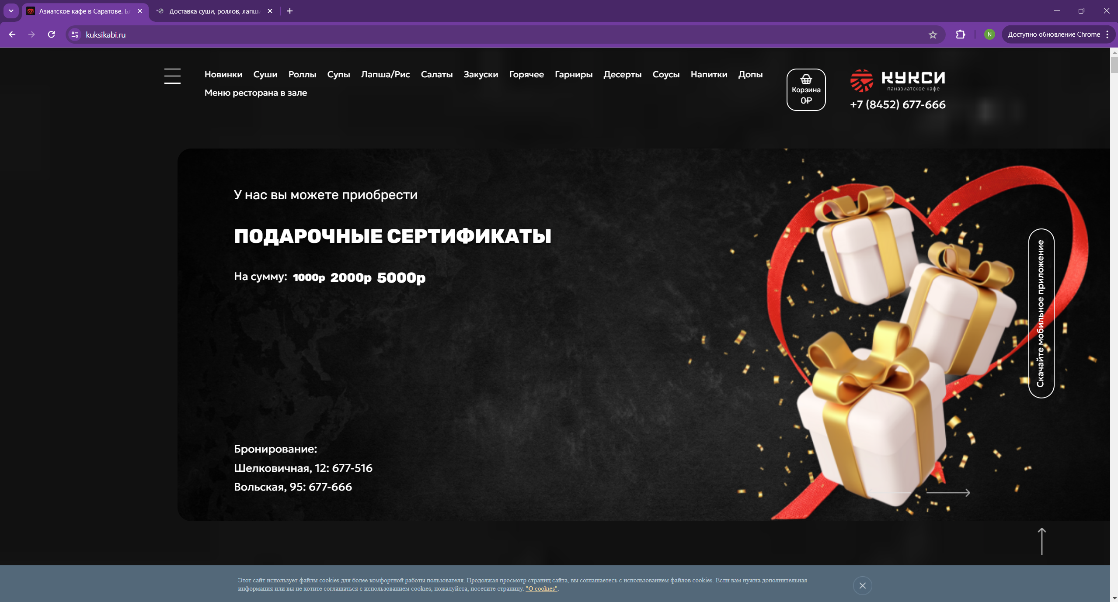

Рисунок 3 - Сайт кафе "Кукси Каби"

# Разработка модулей информационной системы в соответствии с техническим заданием

## 2.1 Проектирование БД

О

О

О

О

## 2.2 Реализация базы данных

Ролролро

## 2.3 Администрирование базы данных

Л

Л

## 2.4 Защита информации в базе данных

Жж

Ж

Ж

## 2.5 Проектирование сайта

Д

Дд

## 2.6 Разработка программных модулей

Ж

Ж

## 2.7 Интеграция программных модулей

Д

Д

## 2.8 Тестирование и отладка

Ол

## 2.9 Оптимизация и рефакторинг программного кода

О

О

О

О

## 2.10 Соответствие кода стандартам кодирования

Орро

# ЗАКЛЮЧЕНИЕ

Рппрпро

О

О

О

# СПИСОК ИСПОЛЬЗУЕМЫХ ИСТОЧНИКОВ

**Учебники и учебные пособия**

1. Гниденко, И. Г. Технология разработки программного обеспечения: учебное пособие для среднего профессионального образования / И. Г. Гниденко, Ф. Ф. Павлов, Д. Ю. Федоров. — Москва: Издательство Юрайт, 2020. — 235 с. — (Профессиональное образование). — ISBN 978-5-534-05047-9. — Текст: электронный // ЭБС Юрайт [сайт]. — URL: https://urait.ru
2. Кумскова, И.А. Базы данных: учебник / Кумскова И.А. — Москва: КноРус, 2020. — 400 с. — (СПО). — ISBN 978-5-406-07467-1. — URL: https://book.ru 2. Федорова Г.Н. Разработка, администрирование и защита баз данных: учебник для студ. учреждений сред. проф. образования /Г.Н. Федорова.- 2-е изд. стер.- Москва: Издательский центр "Академия", 2018.- 288с. ISBN 978-5- 4468-6994-7
3. Перлова О.Н., Проектирование и разработка информационных систем: учебник для студ. учреждений сред.проф. Образования / О.Н.Перлова, О.П.Ляпина, А.В.Гусева. – 2-е изд. стер. – М.: Издательский центр «академия», 2018. – 256 с.

**Дополнительные издания**

1. Рудаков А.В. Технология разработки программных продуктов: учебник для студ. учреждений сред. проф. образования /А.В. Рудаков.- 12-е изд., стер.- Москва: Издательский центр "Академия", 2018.- 208с. ISBN 978-5-4468-7402-6
2. Лутц М. "Изучаем Python" (4-е издание). Москва: Диалектика, 2011. - 1600 с. ISBN 978-5-8459-1794-0
3. Вандер Плас Д. "Python для сложных задач: наука о данных и машинное обучение". Москва: ДМК Пресс, 2019. - 540 с. ISBN 978-5-97060-784-8
4. Саммерфилд М. "Python для начинающих: подробный подход к программированию". Москва: ООО "И. Д. Вильямс", 2016. - 624 с. ISBN 978-5-9775-1736-2
5. Харрисон Э., Харрисон К. "Python. Библиотека профессионала" (3-е издание). Москва: Вильямс, 2019. - 784 с. ISBN 978-5-8459-2185-5
6. Бадд Т. "Python 3. Объектно-ориентированное программирование". Санкт-Петербург: Питер, 2018. - 640 с. ISBN 978-5-4461-1138-4
7. Федорова Г.Н. Осуществление интеграции программных модулей: учебник для студ. учреждений сред. проф. образования /Г.Н. Федорова.- 2-е изд., стер.- Москва: Издательский центр "Академия", 2018.- 288с. ISBN 978-5- 4468-6990-9
8. МакГрат М. "Разработка веб-приложений с использованием Flask и PostgreSQL". Москва: ДМК Пресс, 2020. - 384 с. ISBN 978-5-97060-964-4
9. Гринфилд Д. "Flask Web Development: Developing Web Applications with Python". Москва: ООО "И. Д. Вильямс", 2018. - 304 с. ISBN 978-5-4461-1466-8
10. Ричардсон Л., Шоллетт М. "PostgreSQL: проектирование и разработка приложений". Санкт-Петербург: Питер, 2019. - 480 с. ISBN 978-5-4461-1328-9
11. Лопухин Д.Н. "Программирование в PostgreSQL". Москва: Издательский центр "Академия", 2019. - 464 с. ISBN 978-5-4468-7647-1

**Интернет – ресурсы**

1. Справочник по базам данных [Электронный ресурс]. – Режим доступа: http://msdn.microsoft.com/ru-ru/library/h0y4a0f6.aspx
2. Учебники по программированию [Электронный ресурс]. – Режим доступа: http://programm.ws/index.php
3. Документация: Flask PyPi [Электронный ресурс]. – Режим доступа: https://pypi.org/project/Flask/ (Дата обращения: 03.04.2024)
4. Flask login [Электронный ресурс]. – Режим доступа: https://www.askpython.com/python-modules/flask/flask-mysql-database (Дата обращения: 05.05.2024)
5. Metanit.com [Электронный ресурс]. – Ресурс доступа: https://metanit.com/ (Дата обращения: 17.05.2023)
6. Федоров, Д. Ю. Программирование на языке высокого уровня Python : учебное пособие для прикладного бакалавриата / Д. Ю. Федоров. – 2-е изд., перераб. и доп. – Москва : Издательство Юрайт, 2019. – 161 с. – (Бакалавр. Прикладной курс). – ISBN 978-5-534-10971-9. – Текст: электронный // ЭБС Юрайт [сайт]. – URL: https://urait.ru/bcode/437489 (дата обращения: 13.05.2024).
7. Моргунов, Е. П. PostgreSQL. Основы языка SQL: учеб. пособие / Е. П. Моргунов; под ред. Е. В. Рогова, П. В. Лузанова. — СПб.: БХВ-Петербург, 2018. — 336 с